

**Web高级编程大作业**

**设计方案**

|  |  |  |  |
| --- | --- | --- | --- |
| 组长姓名 | 彭宇峰 | 学号 | 16202219 |
| 专业 | 软件工程 | 班级 | 162022班 |
| 成员 | 闵梦涛、郑胜、谢宇锋 | | |
| 课题名称 | 学生选课系统 | | |
| 指导教师 | 张恒锋 | | |
| 开课学期 | 2018~ 2019 第二学期 | | |

**目 录**

1 系统分析 3

1.1 需求概述 3

1.2 用例分析与描述 4

1.2.1 用例分析 4

1.2.2 用例描述 6

2 系统设计 15

2.1 多层结构设计 15

2.2 问题域设计 18

2.2.1 域模型设计 18

2.2.2 Service接口设计 22

2.3 持久化设计 30

2.3.1 数据库设计 30

2.3.2 数据访问设计 32

2.4 界面设计 34

2.4.1页面链接关系 34

2.4.2页面设计 37

参考资料 43

# 1 系统分析

## 需求概述

**项目背景：**

随着高等教育的发展，高校大幅度扩招，面对庞大的学生群体与学分制教学制度的转变，传统的手工选课方式已经不能满足教学管理的需求，基于信息技术的选课系统成为高校教务管理工作的需求和趋势。在信息化时代，计算机广泛地应用在了我们生活的各个领域，大学的选课系统也是计算机领域的一部分,运用高端信息化手段对选课信息进行维护和管理,就比传统的人工管理可靠的多,因此,开发一套网上选课系统是每个高校所必须的。

**需求说明：**

我们需要开发的一套学生选课系统，目的是实现教务管理的信息化和标准化，让学生能在系统进行选课申请，查询课表，查询成绩；教师能发布提交开课信息，申请实验，成绩录入；教务管理人员可以审核开课信息，审核选课信息，安排授课时间、地点；机房管理员可以进行机房信息管理、安排实验。

**业务规则：**

项目采取相同的命名规范和注释规范以及相同的工程结构

1. 命名规范
   1. 包（package），采用完整的英文描述符，应该都是由小写字母组成。如：

java.awt

* 1. 类（class），采用完整的英文描述符，所有单词的第一个字母大写。 如：

Customer SavingsAccount

* 1. 接口（interface），采用完整的英文描述符说明接口封装，所有单词的第一个字母大写。如：

Contactable Prompter

* 1. 字段（field）与变量（variable），采用完整的英文描述，第一个字母小写，任何中间单词的首字大写，如：

firstName lastName

1. 注释规范

每个项目文件（包括html、css、js、xml、sql、java等文件格式）都必须在文件的开头用注释标明班级、项目名称、作者、开发日期等信息，比如：

　　/**

* 992011班 第X组

* 教学管理系统——XXX模块

* @author: XXX

* date: 2008-12-22

* 主要功能说明 ……

*/

以上是Java文件的注释，其它文件格式请自行选择合适的注释方式。

Java类与接口需添加注释，并生成Java Doc文档。

1. 工程结构

工程中部分类型文件的命名示例：

1. Controller：控制器，模块名+Controller，如：OwnerController；
2. Repository：仓储或DAO（Data Access Object）接口，模块名+Repository，如：OwnerRepository；其实现类为：接口名+Impl，如：OwnerRepositoryImpl；
3. Thymleaf template：html页面，放置在以模块命名的目录中，文件名为英文单词全拼，如：owners/findOwners.html；

按gradle工程结构组织：

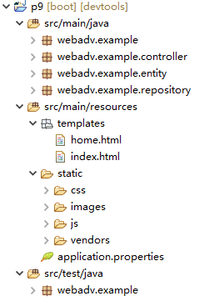

## 1.2 用例分析与描述

### 1.2.1 用例分析

角色：教师

用例：提交开课信息、申请实验、录入成绩

通过上述分析，可得到教师的用例图如下：

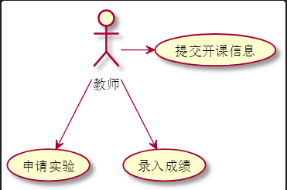

图1.2.1 教师用例图

教务管理员:

* 审核开课信息
* 审核选课信息
* 安排授课时间
* 安排授课地点
* 课程管理
* 学生管理
* 教师管理

通过上述分析，可得到系统的用例图如下：

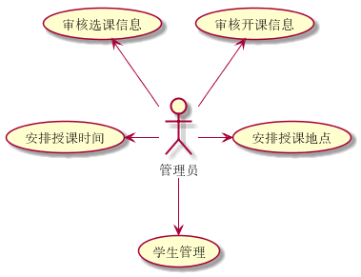

图1.2.2教务管理员用例图

角色：学生

用例：申请选课，查询课表，查询成绩

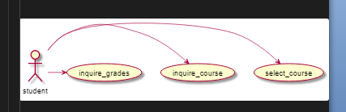

图 1.2.3学生用例图

角色：机房管理员

用例：增加机房信息、删除机房信息、修改机房信息、查询机房信息、增加实验安排删除实验安排、修改实验安排、查询实验安排

通过上述分析，可得到机房安排的用例图如下：

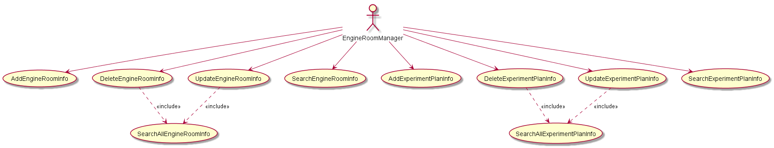

图 1.2.4 机房管理系统用例图

### 1.2.2 用例描述

表1.2.1提交开课信息用例描述

|  |
| --- |
| 用例名称：提交开课信息 |
| 描述：用户使用系统提交开课信息 |
| 标识符:uc1 |
| 优先级：A(高) |
| 角色: 用户 |
| 前置条件：用户已成功登录系统 |
| 主事件流:  1. 用户选择“提交开课”选项，用例开始  2. 用户输入密码，检查密码是否正确  A2：密码错误  3．填写开设的课程信息  4．显示填写成功提示信息  5．用户确认提交  6. 系统验证  7. 开课成功  8. 用例结束 |
| 其他事件流：  A1: 用户无效  (1).用户无效的提示信息  (2).返回主事件流第1步  A2:密码错误  (1). 系统显示密码错误的提示信息  (2). 返回主事件流第2步 |
| 后置条件：系统成功将开课成功信息更新至数据库中 |
| 特殊需求： |

表1.2.2申请实验用例描述

|  |
| --- |
| 用例名称：申请实验 |
| 描述：用户使用系统申请实验 |
| 标识符:uc1 |
| 优先级：A(高) |
| 角色: 用户 |
| 前置条件：用户已成功登录系统 |
| 主事件流:  1. 用户选择“申请实验”选项，用例开始  2. 用户输入密码，检查密码是否正确  A2：密码错误  3．填写实验信息  4．显示填写成功提示信息  5．用户确认提交申请  6. 系统验证  7. 申请成功  8. 用例结束 |
| 其他事件流：  A1: 用户无效  (1).用户无效的提示信息  (2).返回主事件流第1步  A2:密码错误  (1). 系统显示密码错误的提示信息  (2). 返回主事件流第2步 |
| 后置条件：系统成功将实验申请成功信息更新至数据库中 |
| 特殊需求： |

表1.2.3录入成绩用例描述

|  |
| --- |
| 用例名称：录入成绩 |
| 描述：用户使用系统录入成绩 |
| 标识符:uc1 |
| 优先级：A(高) |
| 角色: 用户 |
| 前置条件：用户已成功登录系统 |
| 主事件流:  1. 用户选择“录入成绩”选项，用例开始  2. 用户输入密码，检查密码是否正确  A2：密码错误  3．用户录入课程成绩  4．确认录入成绩  5．系统验证课程信息  6. 用户确认录入  7. 录入成功  8. 用例结束 |
| 其他事件流：  A1: 用户无效  (1).用户无效的提示信息  (2).返回主事件流第1步  A2:密码错误  (1). 系统显示密码错误的提示信息  (2). 返回主事件流第2步 |
| 后置条件：系统成功将成绩录入成功信息更新至数据库中 |
| 特殊需求： |

表1.2.4审核开课信息用例描述

|  |
| --- |
| 用例名称：审核开课信息 |
| 描述：教务管理员收到教师提交的开课信息并对其审核 |
| 标识符:uc1 |
| 优先级：A(高) |
| 角色: 教务管理员 |
| 前置条件：教务管理员已成功登录系统 |
| 主事件流:  1. 教务管理员选择查看“开课信息”选项，用例开始  2. 教务管理员查看具体的开课信息  3. 教务管理员选择符合条件的课程将其加入选课课程当中  4．显示添加课程成功提示信息  A1：课程信息无效  5. 用例结束 |
| 其他事件流：  A1: 课程信息无效  (1).提示课程信息无效的提示信息  (2).返回主事件流第3步 |
| 后置条件：系统成功将新增加的课程信息更新至数据库中 |
| 特殊需求： |

表1.2.5审核选课信息用例描述

|  |
| --- |
| 用例名称：审核选课信息 |
| 描述：教务管理员查看选课课程并对其操作 |
| 标识符:uc1 |
| 优先级：A(高) |
| 角色: 教务管理员 |
| 前置条件：教务管理员已成功登录系统 |
| 主事件流:  1. 教务管理员选择查看“选课信息”选项，用例开始  2. 教务管理员查看具体的选课课程  3. 教务管理员选择选课课程的具体学生情况  4. 教务管理员对其进行操作  4. 用例结束 |
| 其他事件流： |
| 后置条件：系统成功将修改的选课课程信息更新至数据库中 |
| 特殊需求： |

表1.2.6安排授课时间用例描述

|  |
| --- |
| 用例名称：安排授课时间 |
| 描述：教务管理员给新开课程安排上课时间 |
| 标识符:uc1 |
| 优先级：A(高) |
| 角色: 教务管理员 |
| 前置条件：教务管理员已成功登录系统 |
| 主事件流:  1. 教务管理员选择查看“课程信息”选项，用例开始  2. 教务管理员查看具体的课程信息  3. 教务管理员为课程选择上课时间  4．显示选择时间成功提示信息  5. 用例结束 |
| 其他事件流： |
| 后置条件：系统成功将新增加的课程上课时间信息更新至数据库中 |
| 特殊需求： |

表1.2.7安排授课地点用例描述

|  |
| --- |
| 用例名称：安排授课地点 |
| 描述：教务管理员给新开课程安排上课地点 |
| 标识符:uc1 |
| 优先级：A(高) |
| 角色: 教务管理员 |
| 前置条件：教务管理员已成功登录系统 |
| 主事件流:  1. 教务管理员选择查看“课程信息”选项，用例开始  2. 教务管理员查看具体的课程信息  3. 教务管理员为课程选择上课地点  4．显示选择地点成功提示信息  5. 用例结束 |
| 其他事件流： |
| 后置条件：系统成功将新增加的课程上课地点更新至数据库中 |
| 特殊需求： |

表1.2.8课程管理用例描述

|  |
| --- |
| 用例名称：课程管理 |
| 描述：教务管理员对已有课程进行操作 |
| 标识符:uc1 |
| 优先级：A(高) |
| 角色: 教务管理员 |
| 前置条件：教务管理员已成功登录系统 |
| 主事件流:  1. 教务管理员选择查看“课程信息”选项，用例开始  2. 教务管理员对课程增删改查操作  3. 用例结束 |
| 其他事件流： |
| 后置条件：系统成功将修改的课程信息更新至数据库中 |

表1.2.9申请选课用例描述

|  |
| --- |
| 用例名称：申请选课 |
| 描述：学生使用申请选课此用例来选择自己学习的课程 |
| 标识符:uc1 |
| 优先级：A(高) |
| 角色: 学生 |
| 前置条件：学生已成功登录系统并属于在学期间 |
| 主事件流:  1.学生选择“申请选课”选项，用例开始  2. 系统进入申请选课界面  3. 学生获得开设课程信息  4. 学生选择课程  5、学生提交数据  A1选择课程时间冲突  A2 选择课程人数已满  6．数据写入数据库  7.用例结束 |
| 其他事件流：  A1: 选择课程时间冲突  (1)系统显示无效的提示信息  (2)返回主事件流第3步  A2: 选择课程人数已满  (1)系统显示无效的提示信息  (2)返回主事件流第3步 |

表1.2.10查询课表用例描述

|  |
| --- |
| 用例名称：查询课表 |
| 描述：学生使用查询课表此用例来选择自己选择的课程 |
| 标识符:uc2 |
| 优先级：A(高) |
| 角色: 学生 |
| 前置条件：学生已成功登录系统并属于在学期间 |
| 主事件流:  1.学生选择“查询课表”选项，用例开始  2. 系统进入查询课表界面  3. 学生获的选择课程信息  4.用例结束 |
| 其他事件流：  无 |

表1.2.11查询成绩用例描述

|  |
| --- |
| 用例名称：查询成绩 |
| 描述：学生使用查询成绩此用例来查询自己的成绩 |
| 标识符:uc3 |
| 优先级：A(高) |
| 角色: 学生 |
| 前置条件：学生已成功登录系统并属于在学期间 |
| 主事件流:  1.学生选择“查询成绩”选项，用例开始  2. 系统进入查询成绩界面  3. 学生获得自己成绩信息  4.用例结束 |
| 其他事件流：  无 |

表1.2.12增加机房信息用例描述

|  |
| --- |
| 用例名称：增加机房信息(AddEngineRoomInfo) |
| 描述：机房管理员增加机房信息 |
| 标识符:uc1 |
| 优先级：A(高) |
| 角色: 机房管理员 |
| 前置条件：机房管理员登录系统 |
| 主事件流:  1.机房管理员选择“增加机房信息”选项，用例开始。  2.系统提示输入机房信息  3.机房管理员输入机房信息，点击提交按钮。  A1：信息输入格式错误  4.系统显示增加机房信息成功的提示信息  5. 用例结束 |
| 其他事件流：  A1: 信息输入格式错误  (1).显示信息输入格式错误的提示信息  (2).返回主事件流第2步 |
| 后置条件： |
| 特殊需求： |

图1.2.13删除机房信息用例描述

|  |
| --- |
| 用例名称：删除机房信息(DeleteEngineRoomInfo) |
| 描述：机房管理员删除机房信息 |
| 标识符:uc1 |
| 优先级：A(高) |
| 角色: 机房管理员 |
| 前置条件：机房管理员登录系统 |
| 主事件流:  1.机房管理员选择“删除机房信息”选项，用例开始。  2.系统查找出所有机房信息并显示，供选择机房管理员选择。  3.机房管理员选择要删除的信息，点击删除按钮。  4.系统显示删除机房信息成功的提示信息  5.用例结束 |
| 其他事件流：  无 |
| 后置条件： |
| 特殊需求： |

图1.2.14修改机房信息用例描述

|  |
| --- |
| 用例名称：修改机房信息(UpdateEngineRoomInfo) |
| 描述：机房管理员修改机房信息 |
| 标识符:uc1 |
| 优先级：A(高) |
| 角色: 机房管理员 |
| 前置条件：机房管理员登录系统 |
| 主事件流:  1.机房管理员选择“修改机房信息”选项，用例开始。  2.系统查找出所有机房信息并显示，供机房管理员选择。  3.机房管理员选择要删除的信息，点击修改按钮。  4.系统提示输入机房信息。  5.机房管理员输入机房信息，点击提交按钮。  A1：信息输入格式错误  4.系统显示修改机房信息成功提示信息  5. 用例结束 |
| 其他事件流：  A1: 信息输入格式错误  (1).显示信息输入格式错误的提示信息  (2).返回主事件流第4步 |
| 后置条件： |
| 特殊需求： |

图1.2.15查询机房信息用例描述

|  |
| --- |
| 用例名称：查询机房信息(SearchEngineRoomInfo) |
| 描述：机房管理员查询机房信息 |
| 标识符:uc1 |
| 优先级：A(高) |
| 角色: 机房管理员 |
| 前置条件：机房管理员登录系统 |
| 主事件流:  1.机房管理员选择“查询机房信息”选项，用例开始。  2.系统提示输入要查询的机房名称。  3.机房管理员输入要查询的机房名称，并点击提交按钮。  A1：机房名称不存在  4．显示机房信息  5. 用例结束 |
| 其他事件流：  A1: 机房名称不存在  (1).显示机房名称不存在的提示信息  (2).返回主事件流第2步 |
| 后置条件： |
| 特殊需求： |

图1.2.16增加实验安排用例描述

|  |
| --- |
| 用例名称：增加实验安排(AddExperimentPlanInfo) |
| 描述：机房管理员增加实验安排 |
| 标识符:uc1 |
| 优先级：A(高) |
| 角色: 机房管理员 |
| 前置条件：机房管理员登录系统 |
| 主事件流:  1.机房管理员选择“增加实验安排”选项，用例开始。  2.系统提示输入实验安排  3.机房管理员输入实验安排，点击提交按钮。  A1：信息输入格式错误  4．显示增加实验安排成功的提示信息  5. 用例结束 |
| 其他事件流：  A1: 信息输入格式错误  (1).显示信息输入格式错误的提示信息  (2).返回主事件流第2步 |
| 后置条件： |
| 特殊需求： |

图1.2.17删除实验安排用例描述

|  |
| --- |
| 用例名称：删除实验安排(DeleteExperimentPlanInfo) |
| 描述：机房管理员删除实验安排 |
| 标识符:uc1 |
| 优先级：A(高) |
| 角色: 机房管理员 |
| 前置条件：机房管理员登录系统 |
| 主事件流:  1.机房管理员选择“删除实验安排”选项，用例开始。  2.系统查找出所有实验安排并显示，供选择机房管理员选择。  3.机房管理员选择要删除的信息，点击删除按钮。  4.系统显示删除实验安排成功的提示信息  5.用例结束 |
| 其他事件流：  无 |
| 后置条件： |
| 特殊需求： |

图1.2.18修改实验安排用例描述

|  |
| --- |
| 用例名称：修改实验安排（UpdateExperimentPlanInfo） |
| 描述：机房管理员修改实验安排 |
| 标识符:uc1 |
| 优先级：A(高) |
| 角色: 机房管理员 |
| 前置条件：机房管理员登录系统 |
| 主事件流:  1.机房管理员选择“修改实验安排”选项，用例开始。  2.系统查找出所有实验安排并显示，供机房管理员选择。  3.机房管理员选择要删除的信息，点击修改按钮。  4.系统提示输入实验安排。  5.机房管理员输入实验安排，点击提交按钮。  A1：信息输入格式错误  4.系统显示修改实验安排成功提示信息  5. 用例结束 |
| 其他事件流：  A1: 信息输入格式错误  (1).显示信息输入格式错误的提示信息  (2).返回主事件流第4步 |
| 后置条件： |
| 特殊需求： |

图1.2.19查询实验安排用例描述

|  |
| --- |
| 用例名称：查询实验安排（SearchExperimentPlanInfo） |
| 描述：机房管理员查询实验安排 |
| 标识符:uc1 |
| 优先级：A(高) |
| 角色: 机房管理员 |
| 前置条件：机房管理员登录系统 |
| 主事件流:  1.机房管理员选择“查询实验安排”选项，用例开始。  2.系统提示输入要查询的机房名称。  3.机房管理员输入要查询的机房名称，并点击提交按钮。  A1：机房名称不存在  4．显示实验安排  5. 用例结束 |
| 其他事件流：  A1: 机房名称不存在  (1).显示机房名称不存在的提示信息  (2).返回主事件流第2步 |
| 后置条件： |
| 特殊需求： |

# 2 系统设计

## 2.1 多层结构设计

主要分为五层，第一层是视图层：主要采用了css和Html，jQery，Bootstrap。

第二层是控制层：主要采用了Spring MVC框架

第三层服务层：主要采用了Ajax、aop技术

第四层仓储层：主要采用Mybatis技术

第五层数据库层：主要采用JDBC技术

其中，Controller层由webadv.example.controller包和HTML页面构成，Service层由webadv. example. service包构成、Repository层由webadv. example.repository包构成。

教师的管理的组件图如下：

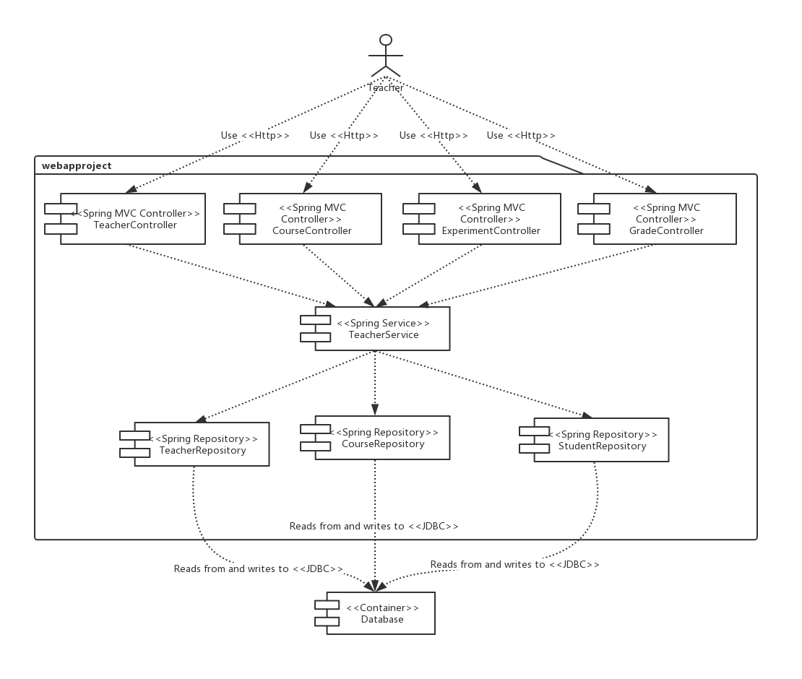

图2.1.1 教师管理组件图

教务管理员的组件图如下：

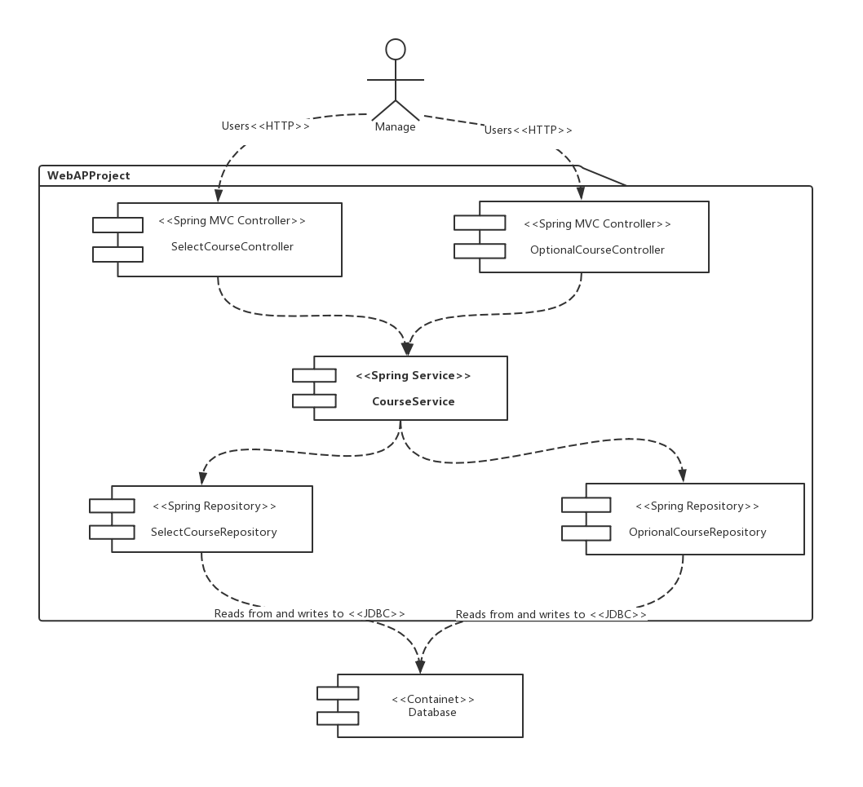

图 2.1.2教务管理员组件图

学生管理的组件图如下：

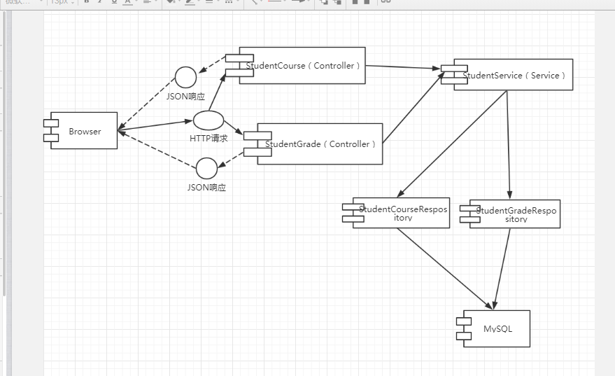

图 2.1.3学生系统组件图

机房管理的组件图如下： 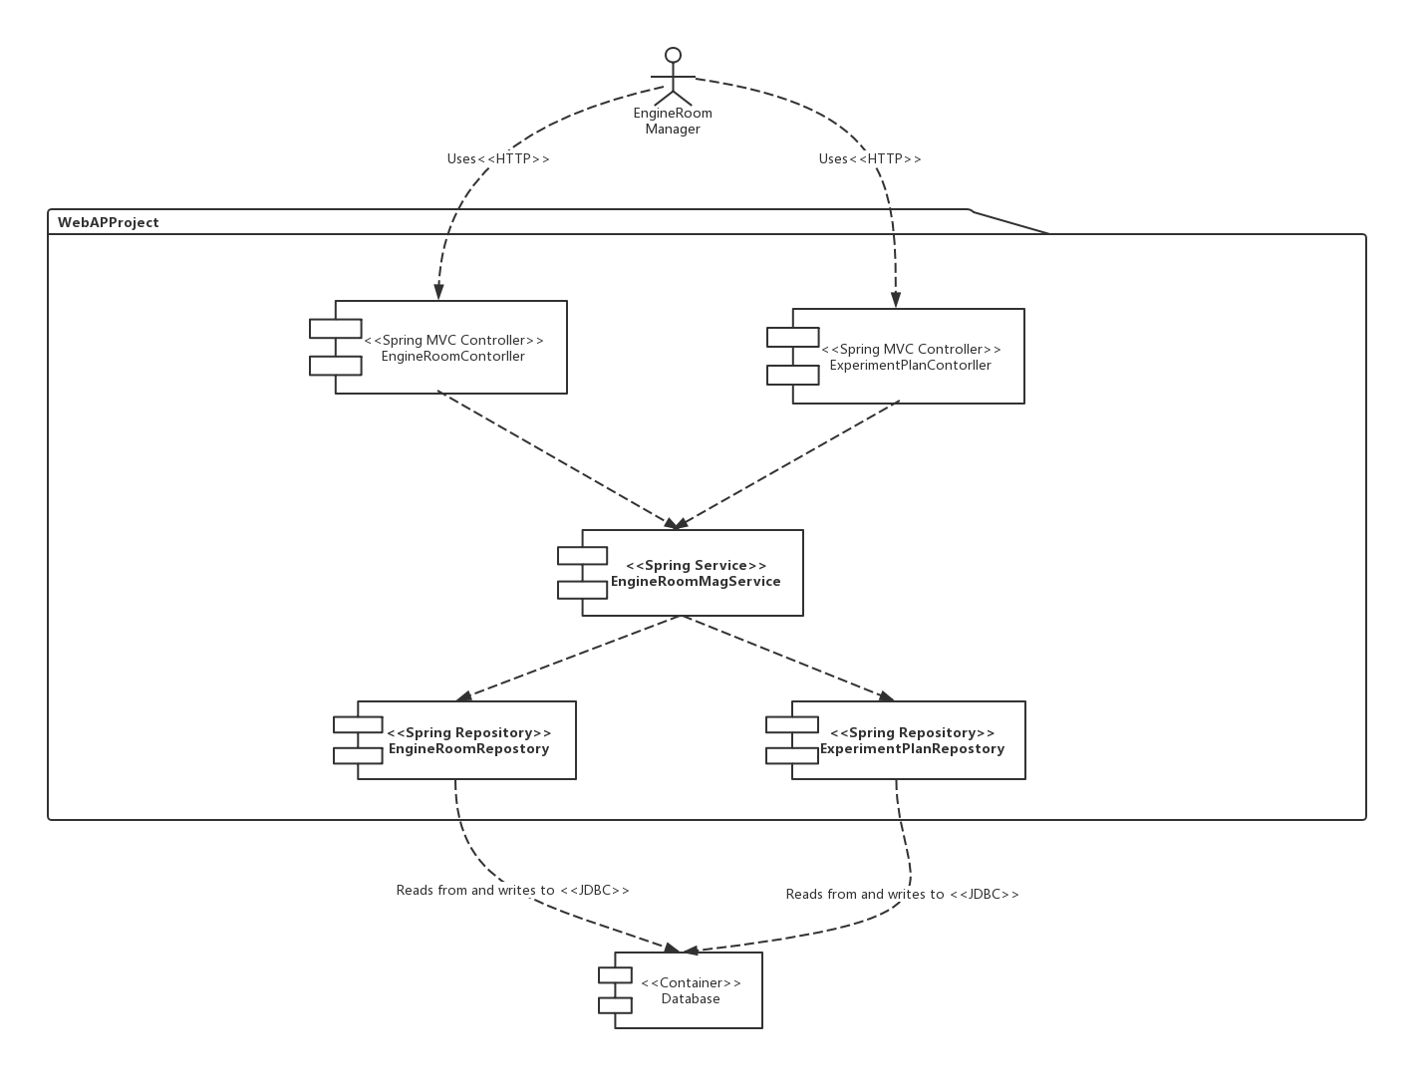

图 2.1.4机房管理组件图

## 2.2 问题域设计

### 2.2.1 域模型设计

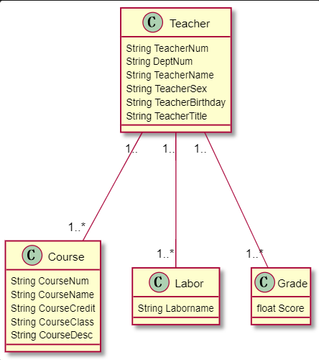

图2.2.1 教师实体关系模型

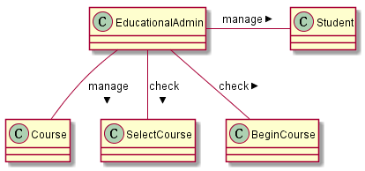

图2.2.2 教务管理实体关系模型

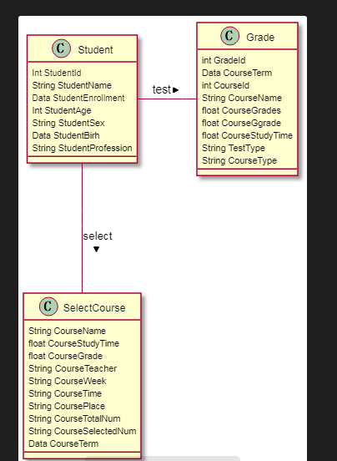

图 2.2.3学生实体关系模型

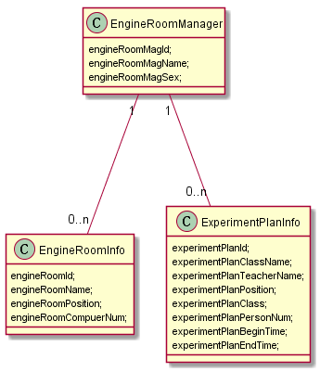

图2.2.4 机房管理实体关系模型

根据以上给出的实体关系模型可以得到以下数据库物理物理模型。

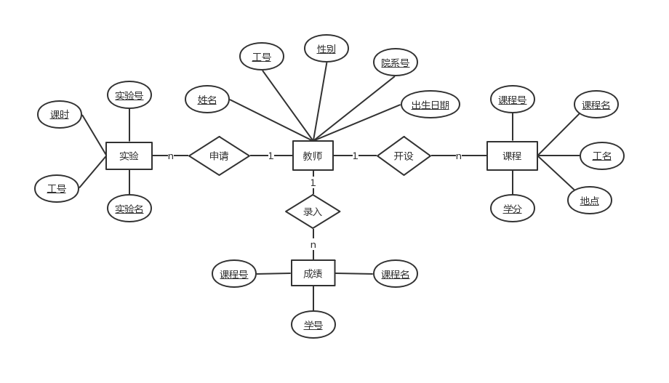

图2.2.5教师PDM图



图2.2.6教务管理PDM图

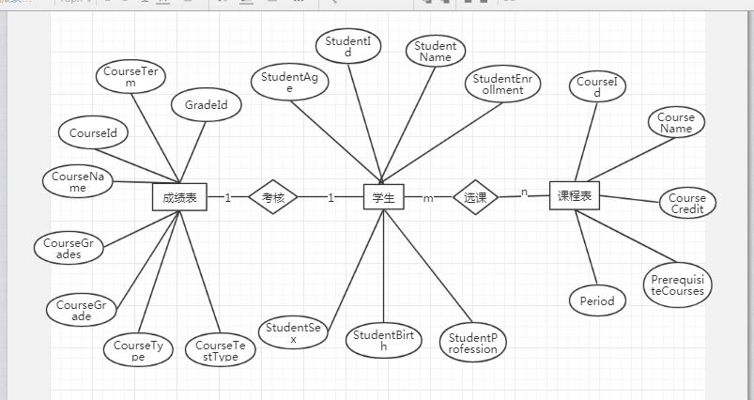

图2.2.7学生PDM图



图2.2.8机房安排PDM图

### 2.2.2 Service接口设计

**教师管理模块：**



图2.2.9



图 2.2.10



图 2.2.11

由以上时序图，可分析得出TeacherService类

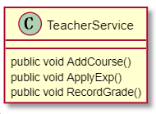

图 2.2.12

**教务管理模块：**



图 2.2.13修改课程状态时序图



图 2.2.14设置上课时间时序图



图 2.2.15设置上课地点时序图



图 2.2.16查询选课课程时序图



图 2.2.17更新选课课程时序图



图 2.2.18删除选课课程时序图

由以上时序图，可分析得出CourseService类



图 2.2.19CourseService类

**学生管理模块：**

由于学生查询成绩，查询课表和选课与以上时序图类似，故由以上时序图，可分析得出StudentService类的方法有：ChooseCourse(),QueryCourse(),QueryGrade()

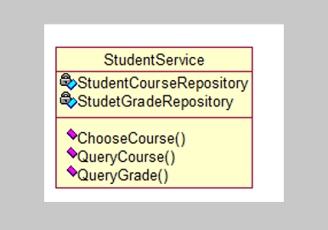

图 2.2.20 StudentService

**机房管理模块：**



图 2.2.21查询机房信息时序图



图 2.2.22删除机房信息时序图



图 2.2.23修改机房信息时序图



图 2.2.24增加机房信息时序图

由于实验安排管理的增加、删除、修改、查询与以上时序图类似，故由以上时序图，可分析得出EngineRoomMagService类的方法有：QueryEngineRoom()；AddEngineRoom ();DeleteEngineRoom();UpdateEngineRoom()；QueryExperimentPlan(); AddExperimentPlan(); DeleteExperimentPlan();UpdateExperimentPlan();

EngineRoomMagService类的类图如下：



图 2.2.25 EngineRoomMagService类

## 2.3 持久化设计

### 2.3.1 数据库设计

数据库使用MySQL，数据库表的详细情况如下：

表2.3.1Teacher教师信息表

|  |  |  |  |
| --- | --- | --- | --- |
| 列名 | 数据类型 | 约束 | 说明 |
| TeacherId | Char(10) | 主键 | 教师工号 |
| DeptNum | Char(10) | 不为空 | 院系号 |
| TeacherName | Varchar(20) | 不为空 | 姓名 |
| TeacherSex | Char(2) | 不为空 | 性别 |
| TeacherBirthday | Datetime | 不为空 | 出生日期 |
| TeacherTitle | Varchar(20) | 不为空 | 职称 |

表2.3.2 Course课程信息表

|  |  |  |  |
| --- | --- | --- | --- |
| 列名 | 数据类型 | 约束 | 说明 |
| CourseId | Char(10) | 主键 | 课程号 |
| CourseName | varchar(20) | 不为空 | 课程名 |
| CourseCredit | Float | 不为空 | 学分 |
| CourseClass | Int | 不为空 | 学时 |
| PrerequisiteCourses | VarChar(20) | 不为空 | 先修课程号 |
| CourseDesc | text | 不为空 | 课程介绍 |

表2.3.3 EducManager(教务管理员)

|  |  |  |  |
| --- | --- | --- | --- |
| 名称 | 类型 | 约束条件 | 说明 |
| AdminId | Char(10) | 主键 | 教务管理员工号 |
| AdminPassword | VarChar(20) | 不为空 | 密码 |
| AdminName | Char(10) | 不为空 | 姓名 |
| AdminSex | Char(2) | 不为空 | 性别 |
| AdminBorn | Datetime | 不为空 | 出生日期 |

表2.3.4 BeginCourse(开课)

|  |  |  |  |
| --- | --- | --- | --- |
| 名称 | 类型 | 约束条件 | 说明 |
| TeacherId | Char(10) | 不为空 | 教师工号 |
| CourseId | Char(10) | 不为空 | 课程号 |
| CourseTerm | Char(10) | 不为空 | 课程开设学期 |

表2.3.5 ChooseCourse选课表

|  |  |  |  |
| --- | --- | --- | --- |
| 名称 | 类型 | 约束条件 | 说明 |
| CourseId | Char(10) | 不为空 | 课程号 |
| StudentId | Char(10) | 不为空 | 学生学号 |
| CourseTerm | Char(10) | 不为空 | 课程开设学期 |

表2.3.6 TeachCourse(授课)

|  |  |  |  |
| --- | --- | --- | --- |
| 名称 | 类型 | 约束条件 | 说明 |
| TeacherId | Char(10) | 不为空 | 教师工号 |
| CourseId | Char(10) | 不为空 | 课程号 |
| CourseTerm | Char(10) | 不为空 | 课程开设学期 |
| BeginTime | DateTime | 不为空 | 开课时间 |
| BeginAddress | Char(10) | 不为空 | 开课地点 |

表2.3.7 Grade成绩表

|  |  |  |  |
| --- | --- | --- | --- |
| 名称 | 类型 | 约束条件 | 说明 |
| GradeId | Char(10) | 主键 | 成绩记录，主键 |
| CourseTerm | Char(10) | 不为空 | 课程开设时间 |
| CourseId | Char(10) | 不为空 | 课程编号 |
| CourseName | varChar(50) | 不为空 | 课程名称 |
| CourseGrades | Char(10) | 不为空 | 课程成绩 |
| CourseGrade | Int | 不为空 | 课程学分绩 |
| CourseStudyTime | DateTime | 不为空 | 课程学习总时间 |
| CourseTestType | varChar(50) | 不为空 | 课程测试类型 |
| CourseType | Char(10) | 不为空 | 课程类型 |

表2.3.8 Student学生表

|  |  |  |  |
| --- | --- | --- | --- |
| 名称 | 类型 | 约束条件 | 说明 |
| StudentId | char(10) | 无重复 | 学生id，主键 |
| StudentName | varchar(20) | 不为空 | 学生姓名 |
| StudentEnrollment | varchar(20) | 不为空 | 学生入学时期 |
| StudentProfession | varchar(20) | 不为空 | 学生专业 |
| StudentBirth | DateTime | 不为空 | 学生出生年月 |
| StudentSex | Char(2) | 不为空 | 学生性别 |
| StudentAge | Int | 不为空 | 学生年龄 |

表2.3.9 EngineRoom机房信息

|  |  |  |  |
| --- | --- | --- | --- |
| 名称 | 类型 | 约束条件 | 说明 |
| engineRoomId | char(10) | 无重复 | 机房标识，主键 |
| engineRoomName | varchar（50） | 不允许为空 | 机房名称，不允许重复 |
| engineRoomPosition | varchar（50） | 不允许为空 | 机房位置 |
| engineRoomCompuerNum | int | 不允许为空 | 机房电脑数量 |

表2.3.10 ExperimentPlan实验安排信息表

|  |  |  |  |
| --- | --- | --- | --- |
| 名称 | 类型 | 约束条件 | 说明 |
| experimentPlanId | char(10) | 无重复 | 实验安排标识，主键 |
| experimentPlanClassName | char(10) | 不允许为空 | 实验的课程名称 |
| experimentPlanTeacherName | varchar（50） | 不允许为空 | 实验的指导老师名称 |
| experimentPlanPosition | varchar（50） | 不允许为空 | 实验的机房名称 |
| experimentPlanClass | varchar（50） | 不允许为空 | 实验的参加班级 |
| experimentPlanPersonNum | int | 不允许为空 | 实验的参加人数 |
| experimentPlanBeginTime | DateTime | 不允许为空 | 实验的开始时间 |
| experimentPlanEndTime | DateTime | 不允许为空 | 实验的结束时间 |

表2.3.11 EngineRoomManager机房管理员表

|  |  |  |  |
| --- | --- | --- | --- |
| 名称 | 类型 | 约束条件 | 说明 |
| engineRoomMagId | char(10) | 无重复 | 机房管理员标识，主键 |
| engineRoomMagName | char（10） | 不允许为空 | 机房管理员名称，不允许重复 |
| engineRoomMagSex | char(2) | 不允许为空 | 机房管理员性别，不允许重复 |

### 2.3.2 数据访问设计

经过分析，我们的数据库配置采用mysql 5.5.62

教师管理repository类的类图:

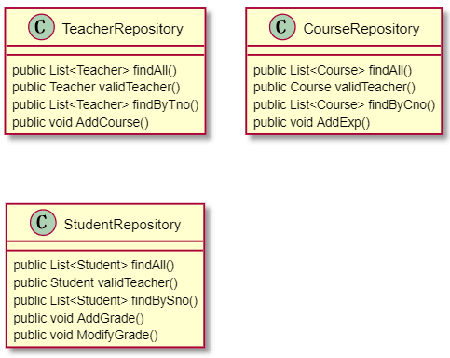

图 2.3.1教师管理repository类

教务管理Repository类的类图如下：





图 2.3.2教务管理Repository类

学生管理Repository类的类图如下：

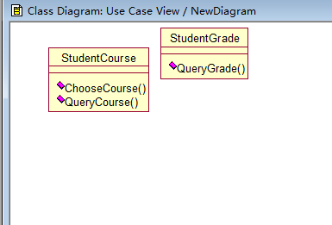

图 2.3.3 StudentCourse、 StudentGrade类

机房管理Repository类的类图如下：



图 2.3.4EngineRoomRepository类图



图 2.3.5 ExperimentPlanRepository类图

## 2.4 界面设计

### 2.4.1页面链接关系

表 2.4.1 URL对应功能说明（教师管理模块）

|  |  |  |  |
| --- | --- | --- | --- |
| HTTP verb | URL | action | used for |
| GET | /WebAPProject/login | login | 登录 |
| GET | / WebAPProject /home | home | 进入主页面 |
| GET | / WebAPProject /ApplyclassInfo | ApplyclassInfo | 进入提交开课信息页面 |
| GET | / WebAPProject /ApplyExp | ApplyExp | 进入申请实验页面 |
| GET | / WebAPProject /RecordGrade | RecordGrade | 进入成绩录入页面 |
| GET | /WebAPProject/  Successful | Successful | 显示操作成功页面 |
| GET | /WebAPProject/  Fail | Fail | 显示操作失败页面 |

表2.4.2 URL对应功能说明（教务管理模块）

|  |  |  |  |
| --- | --- | --- | --- |
| HTTP verb | URL | action | used for |
| GET | /home | 查看 | 返回管理员能够操作的功能界面 |
| POST | /AuditCourseSelection | add | 返回给可选课程安排地点 |
| POST | /SchedulingClassTime | Edit | 给可选课程安排时间 |
| POST | /ArrangeThePlaceOfClass | Edit | 给可选课程安排地点 |
| POST | /CourseSelectionInformation | Query | 返回具体的选课信息 |
| GET | /CourseInformation | Query | 返回具体的课程信息 |

教务管理模块的页面跳转演示如下：



图2.4.1 教务管理模块

表 2.4.3URL对应功能说明（学生管理模块）

|  |  |  |  |
| --- | --- | --- | --- |
| HTTP verb | URL | action | used for |
| GET | /WebAPProject/login | login | 登录 |
| GET | / WebAPProject /home | home | 进入主页面 |
| GET | / WebAPProject / manageEngineRoomInfo | ChooseCourse | 显示选课信息页面 |
| GET | / WebAPProject / manageExperimentPlanInfo | QueryGrade | 显示成绩页面 |
| GET | /WebAPProject/  SearchEngineRoomResult | QueryCourse | 显示课程页面 |
| GET | /WebAPProject/  Successful | Successful | 显示操作成功页面 |
| GET | /WebAPProject/  Fail | Fail | 显示操作失败页面 |

学生管理模块的页面跳转演示如下：

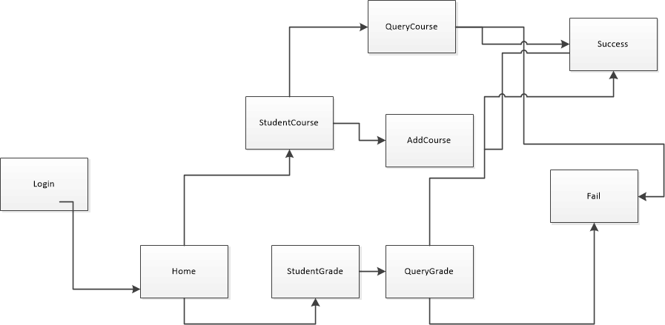

图2.4.2学生管理模块

表2.4.4 URL对应功能说明（机房管理系统）

|  |  |  |  |
| --- | --- | --- | --- |
| HTTP verb | URL | action | used for |
| GET | /WebAPProject/login | login | 登录 |
| GET | / WebAPProject /home | home | 进入主页面 |
| GET | / WebAPProject / manageEngineRoomInfo | manageEngineRoomInfo | 进入管理机房信息页面 |
| GET | / WebAPProject / manageExperimentPlanInfo | manageExperimentPlanInfo | 进入实验安排页面 |
| GET | /WebAPProject/  SearchEngineRoomResult | SearchEngineRoomResult | 显示查询到的机房信息结果页面 |
| GET | /WebAPProject/  SearchExperimentPlanResult | SearchExperimentPlanResult | 显示查询到的实验安排结果页面 |
| GET | /WebAPProject/  AddEngineRoom | AddEngineRoom | 填写要增加的机房信息页面 |
| GET | /WebAPProject/  AddExperimentPlan | AddExperimentPlan | 填写要增加的实验安排页面 |
| GET | /WebAPProject/  UpdateEngineRoom | UpdateEngineRoom | 填写要修改的机房信息页面 |
| GET | /WebAPProject/  UpdateExperimentPlan | UpdateExperimentPlan | 填写要修改的实验安排页面 |
| GET | /WebAPProject/  Successful | Successful | 显示操作成功页面 |
| GET | /WebAPProject/  Fail | Fail | 显示操作失败页面 |

机房管理模块的页面跳转演示如下：



图2.4.3机房管理模块的页面跳转

### 2.4.2页面设计

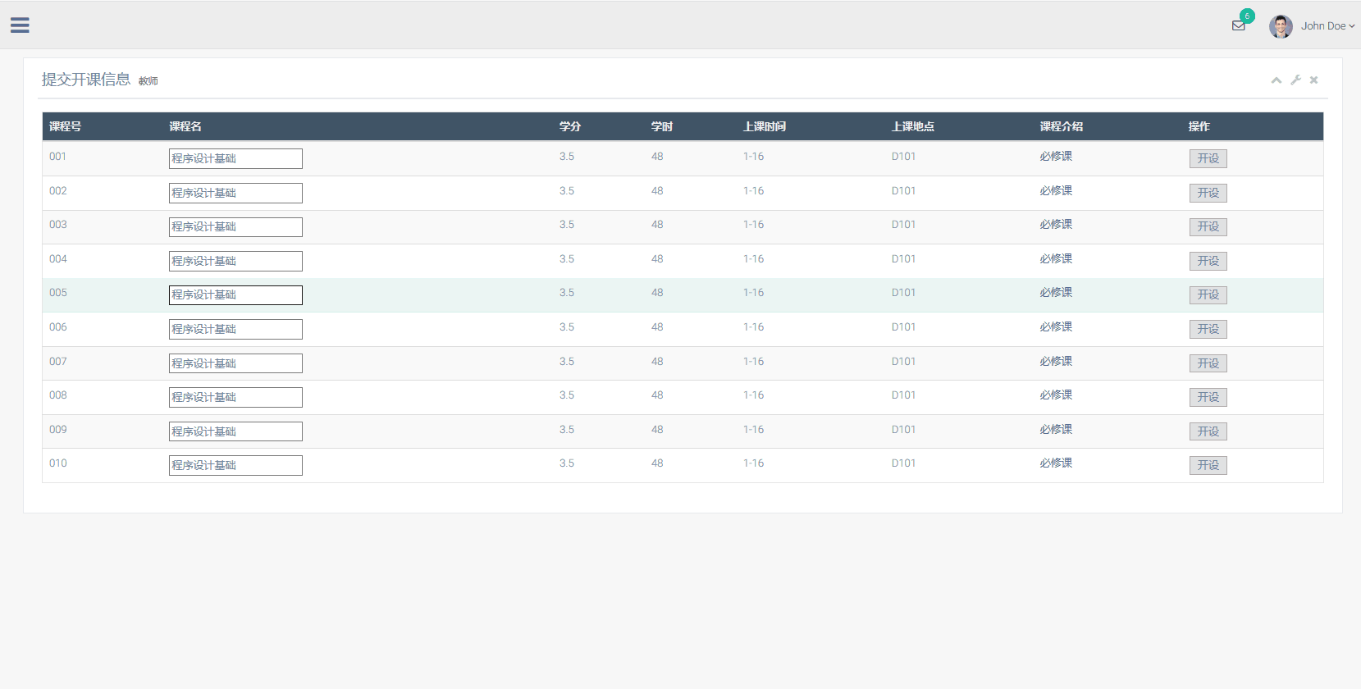

图2.4.2.1提交开课信息界面设计

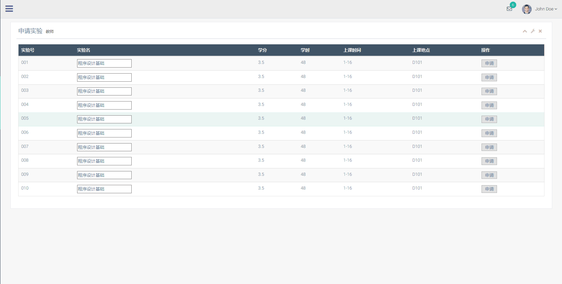

图2.4.2.2申请实验界面设计

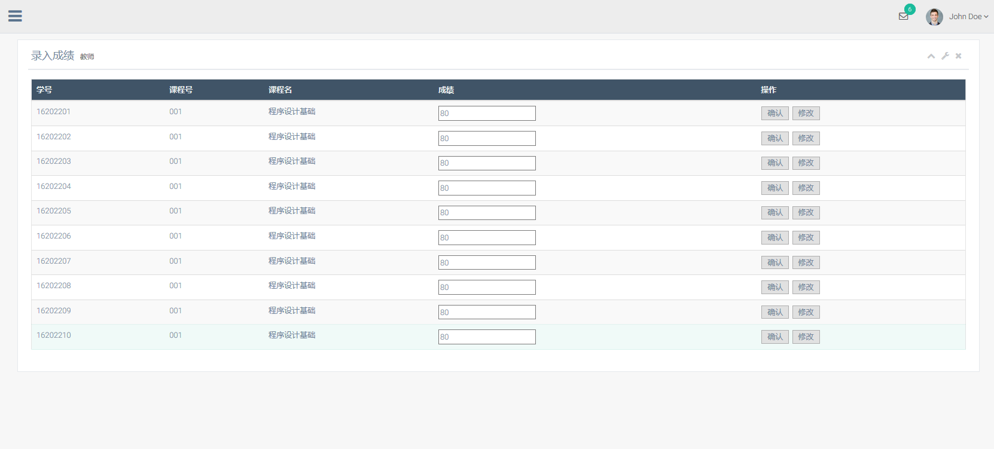

图2.4.2.3成绩录入界面设计

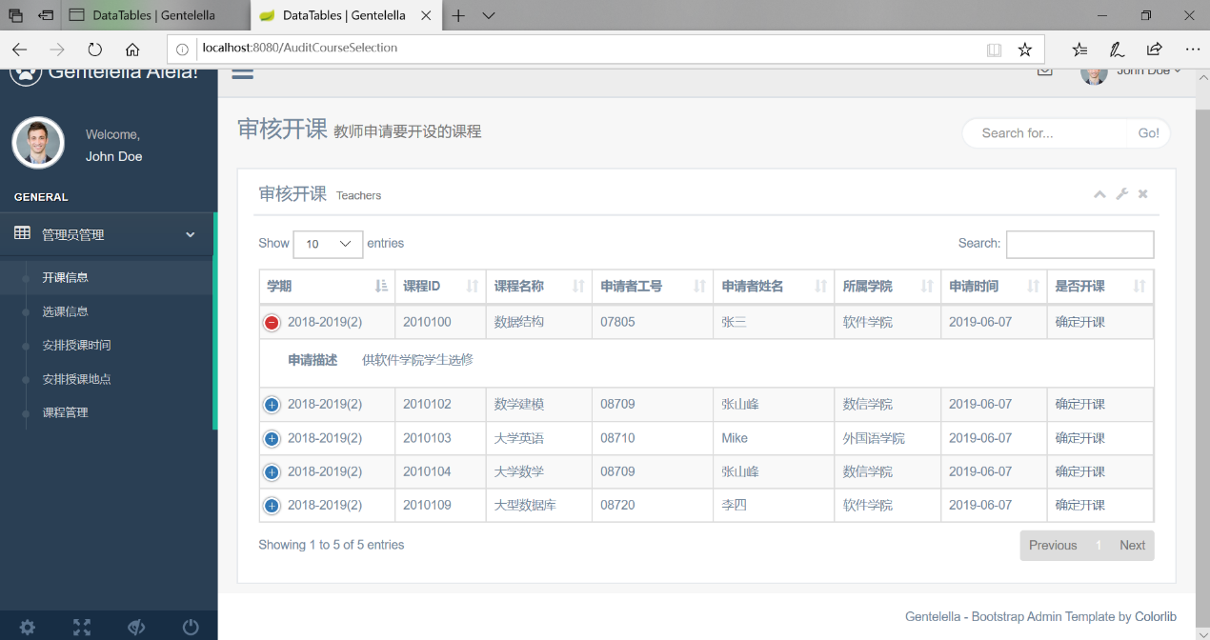

图2.4.2.4开课信息界面设计

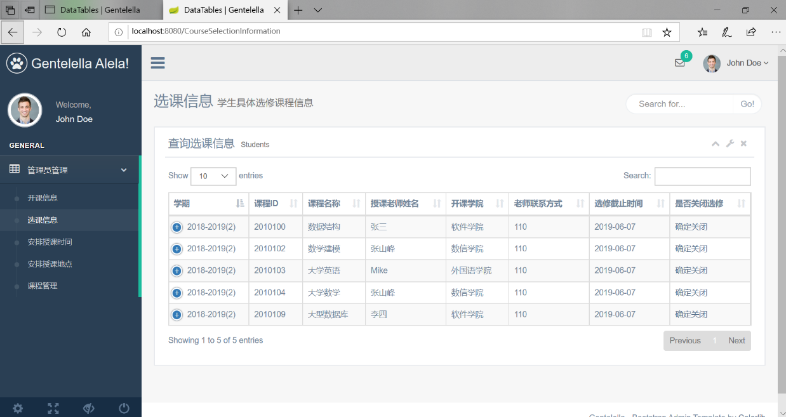

图2.4.2.5查询选课信息界面设计

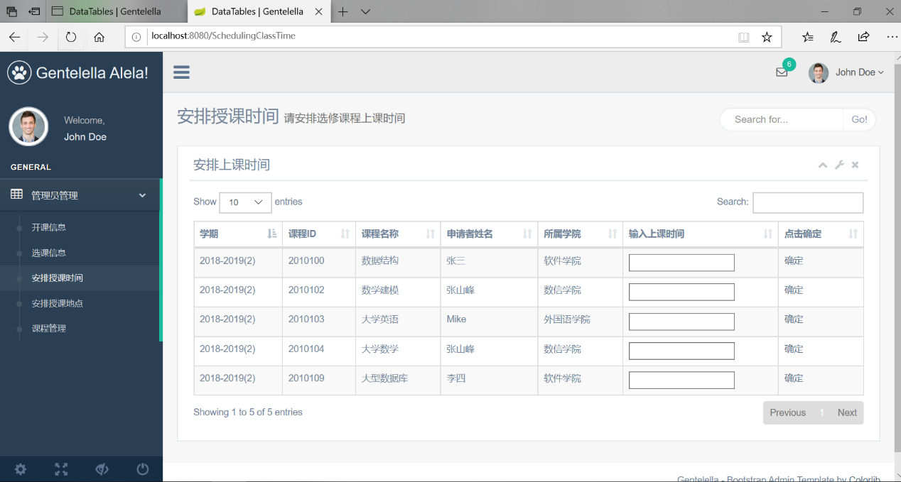

图2.4.2.6安排授课时间界面设计

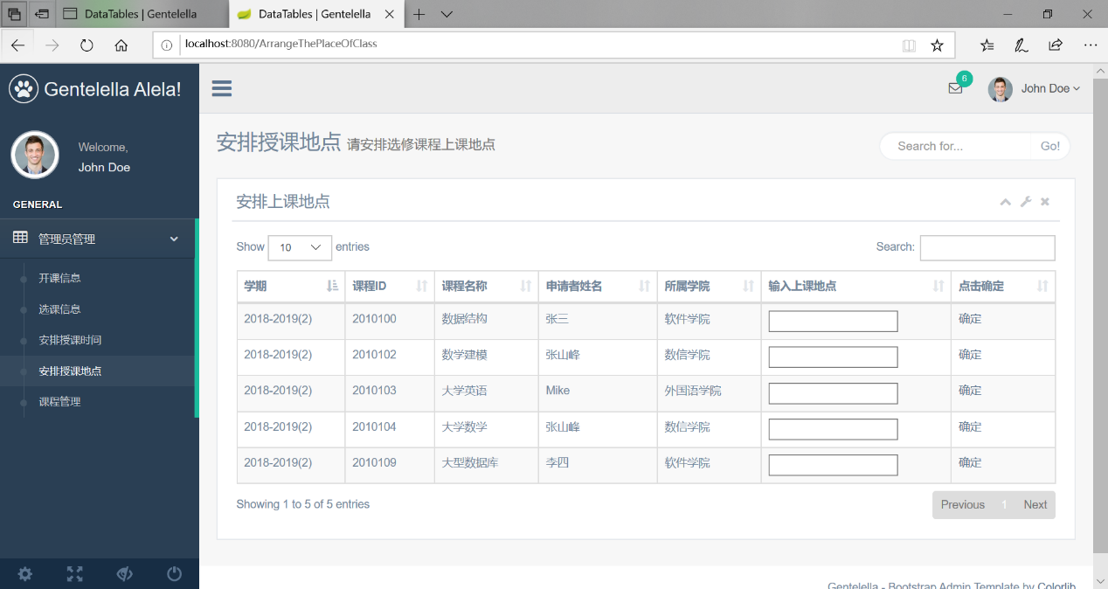

图2.4.2.7安排授课地点界面设计

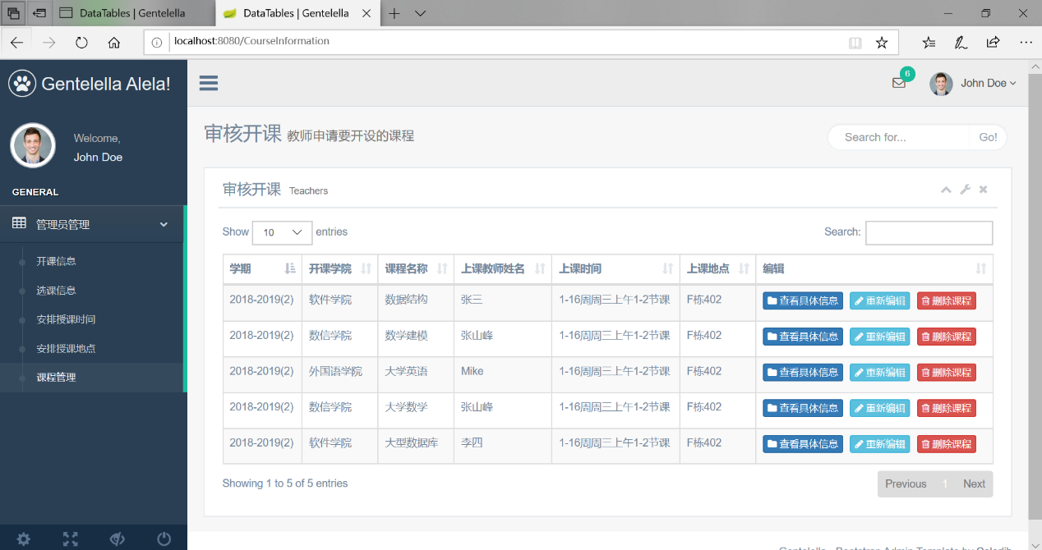

图2.4.2.8课程管理界面设计

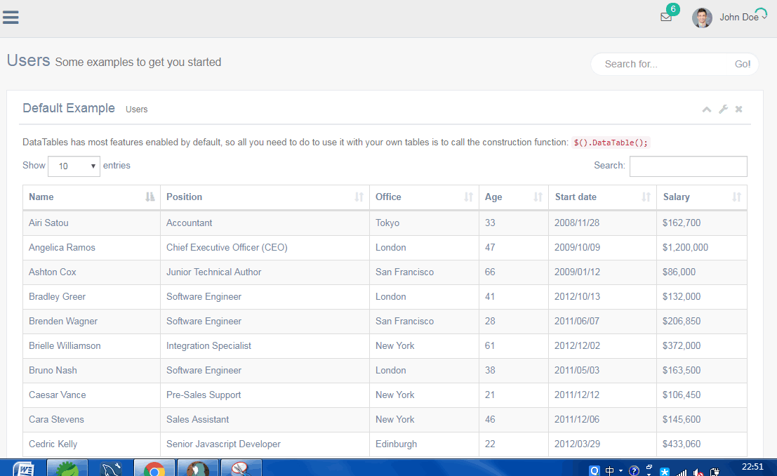

图2.4.2.9查询课表界面设计

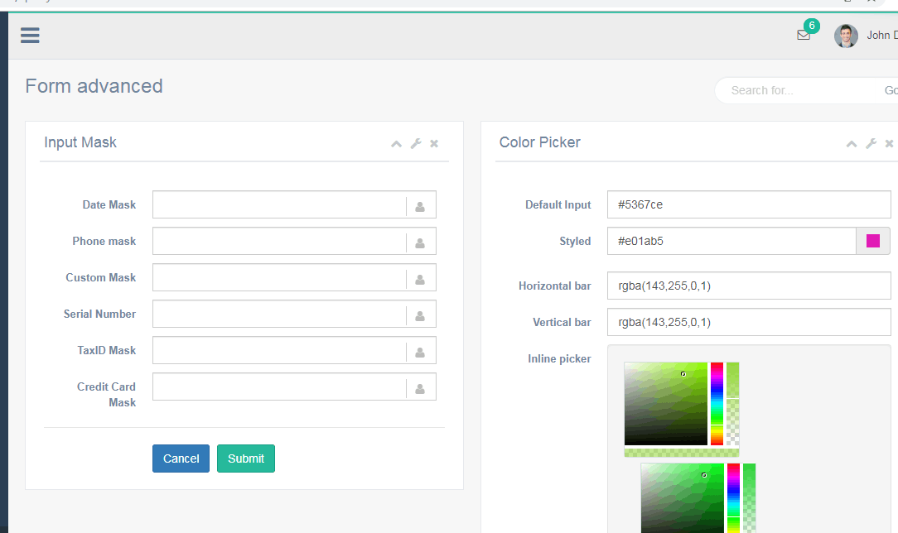

图2.4.2.10 查询成绩界面设计

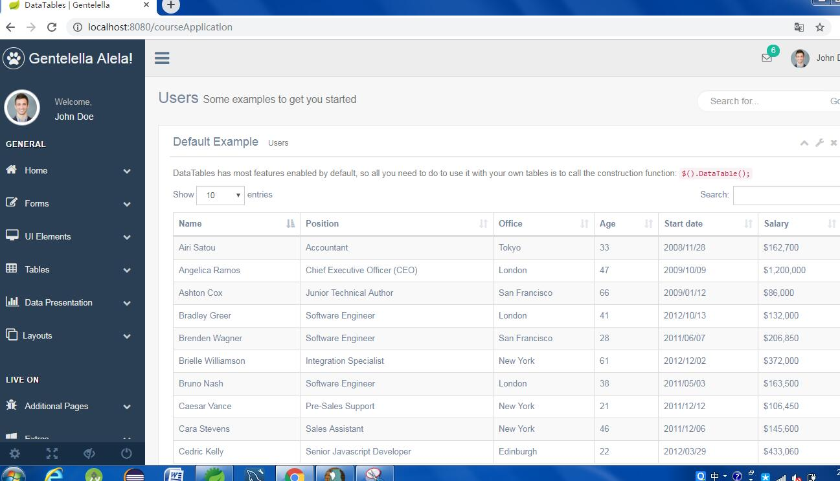

图2.4.2.11选课申请界面设计

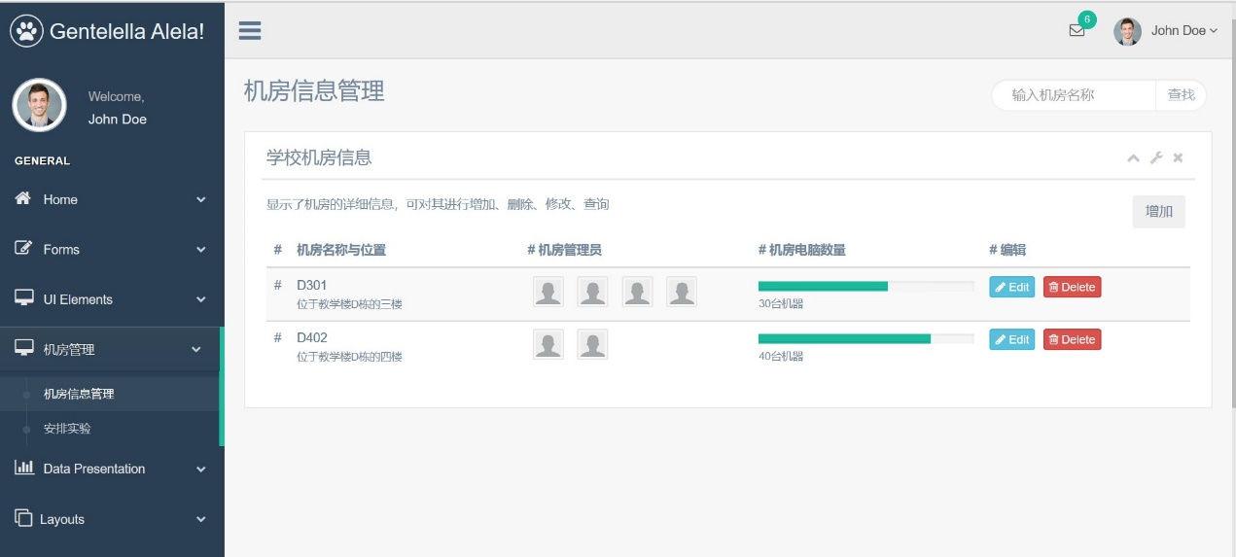

图2.4.2.12机房信息管理界面设计

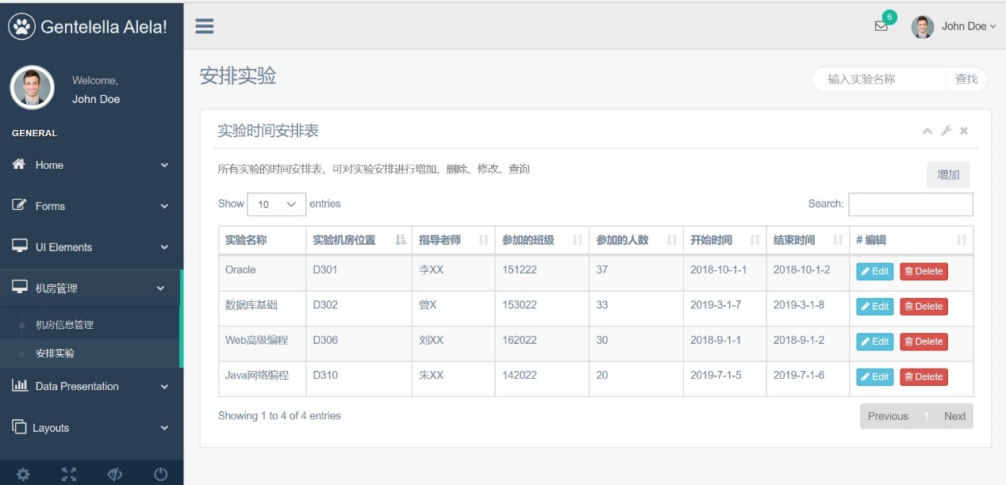

图2.4.13安排实验界面设计

## 参考资料

[1]Debug_Cat.学生选课系统完整UML建模[EB/OL]. https://blog.csdn.net/qwm8777411/article/details/9232623,2013-07-03.  
[2]眸陌宇宇.UML 实验2 学生选课系统类图[EB/OL].

https://wenku.baidu.com/view/5fefb535f90f76c660371a05.html,2015-12-23.  
[3]wangtao5419.UML学生选课系统[EB/OL].

https://wenku.baidu.com/view/c6af9d1a52ea551810a687c3.html,2018-12-09.

[4]地球在动.plantuml 之用例图(一)

https://blog.csdn.net/ding_yingzi/article/details/80716232, 2018-6-7.

[5]凌风_1d94.PlantUML入门

https://www.jianshu.com/p/4068e5cf8355,2019-3-24

[6]王冰、马向远、周围、王移芝.基于Web的机房机时预约管理系统的设计与实现

http://www.wanfangdata.com.cn/details/detail.do?_type=perio&id=zgxdjyzb20130700

[7]张定辉.基于WEB结构的网上选课系统软件的设计与实现

https://www.ixueshu.com/document/f29c74be8e3178ab318947a18e7f9386.html

[8]丁怡文.基于WEB的网上选课系统软件的设计与实现

https://www.ixueshu.com/document/5ee0a0d230f81b5c318947a18e7f9386.html

**小组分工：**

16202231-郑胜负责模块：

1、教师：提交开课信息，申请实验，成绩录入

16202218-闵梦涛负责模块：

2、教务：审核开课信息，审核选课信息，安排授课时间、地点。

16202225-谢宇锋负责模块：

3、学生：选课申请，查询课表，查询成绩；

16202219-彭宇峰负责模块：

4、机房：机房信息管理、安排实验